会计专业技术高级资格报名考试流程
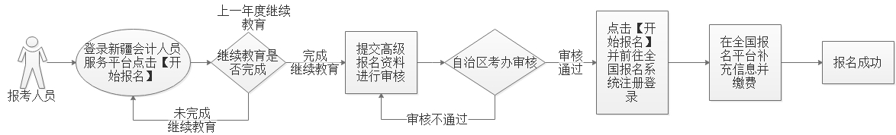

一、新疆会计人员服务平台注册/登录
1.访问新疆会计人员服务平台：https://kjgl.xjcz.gov.cn/accNet
2.报考高级考试的人员，需要先登录新疆会计人员服务平台注册并完善个人信息，点击开始报名按钮后先注册帐号（若已有新疆会计人员服务平台帐号则直接登录），注册成功后登录系统完善个人信息。
注:如忘记密码，可通过密码找回功能找回，若通过此功能依然无法找回，可联系所在地会计管理机构进行找回
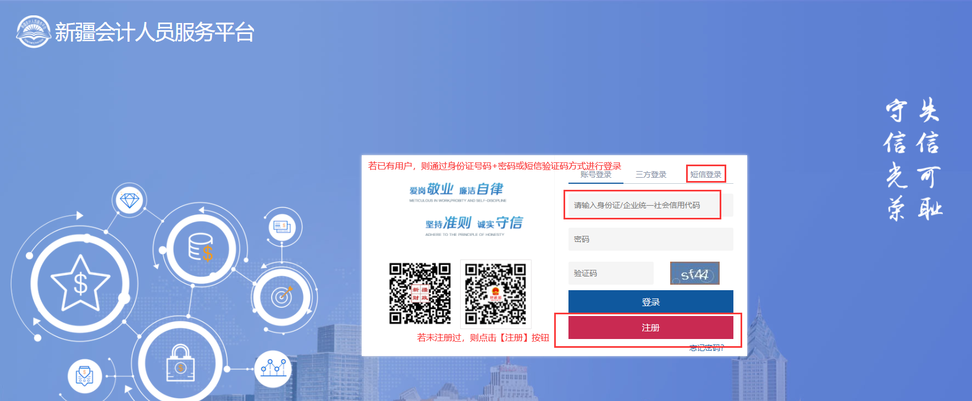
注册流程
1）点击注册按钮，选择【我是会计会员】，然后点击【下一步】
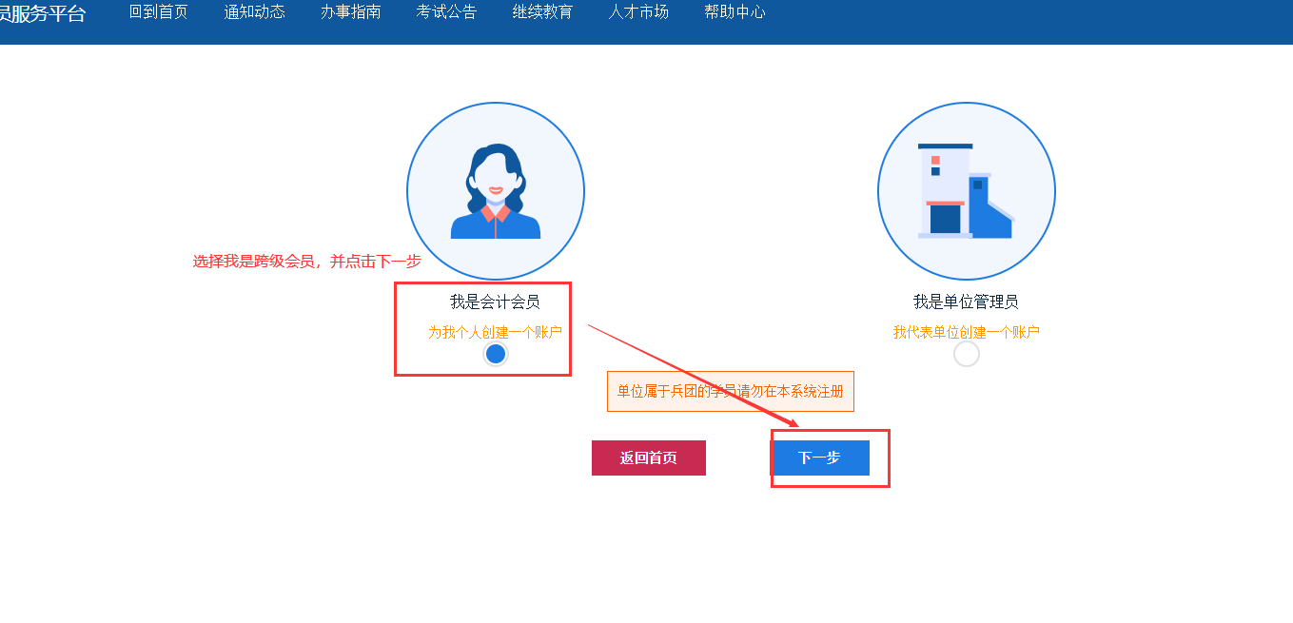

2）输入姓名、身份证号码、选择民族后，点击下一步。
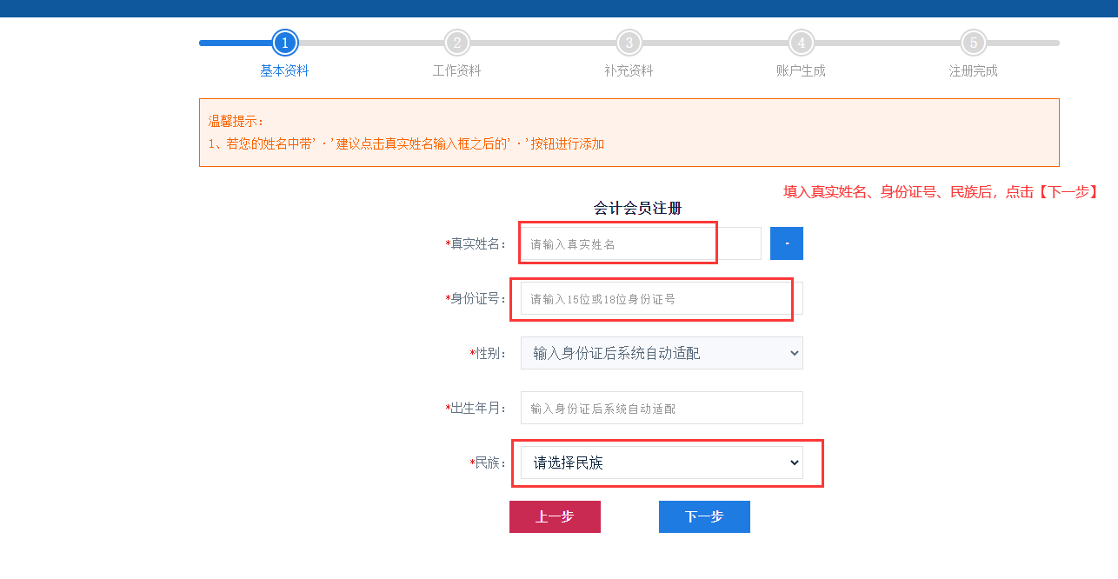
3）录入工作资料，点击【查询】按钮选择所属单位，若是在读学生则选择所在大学，若无单位，则选择实际所在地的【区域】。继续完善政治面貌、从业相关资料后点击下一步（若是在读学生则【是否具备从业经验】选择否）。
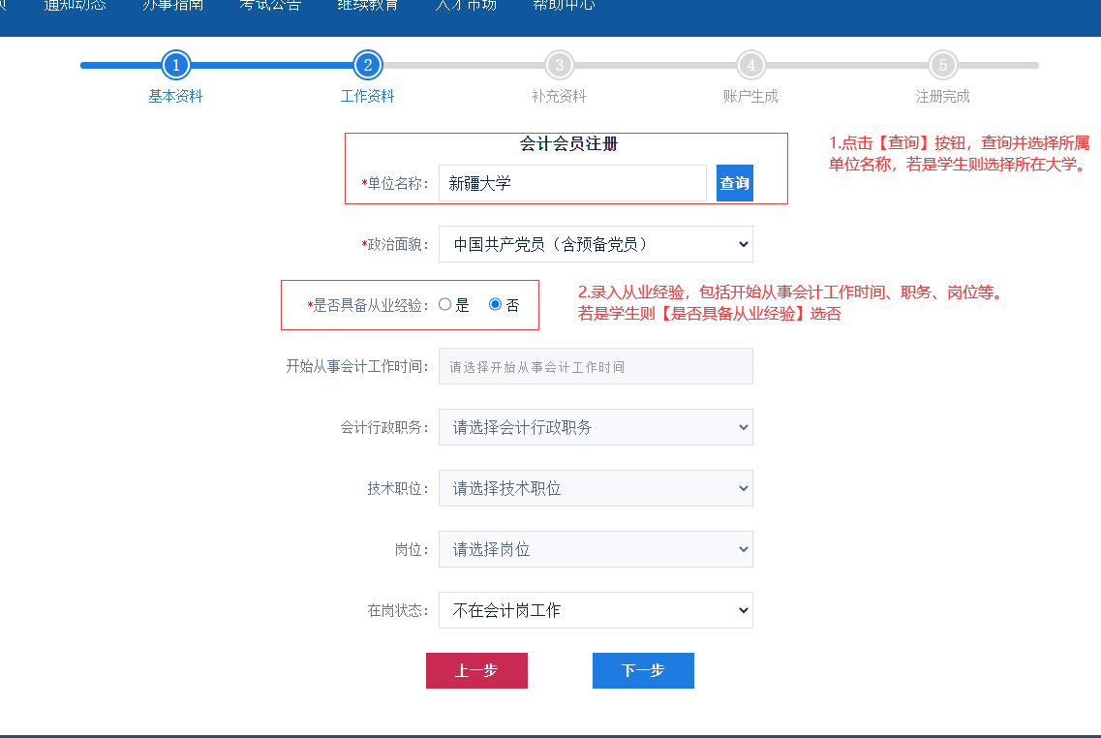

4）根据实际情况判断是否需要填入【补充资料】，没有可以不填，并点击下一步。
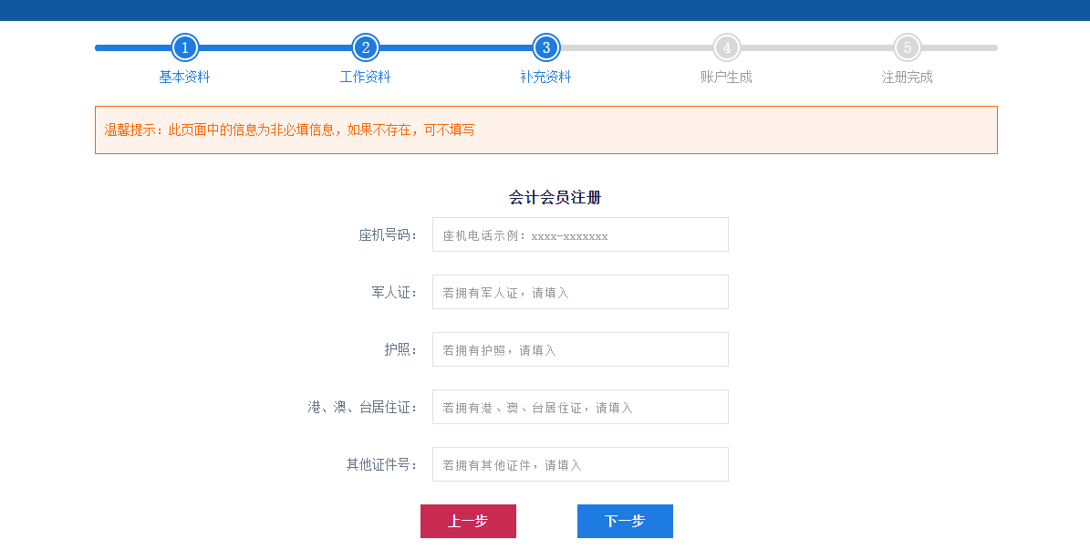
- 填写登录帐号信息，密码、手机号，并输入验证码后点击【提交审核】
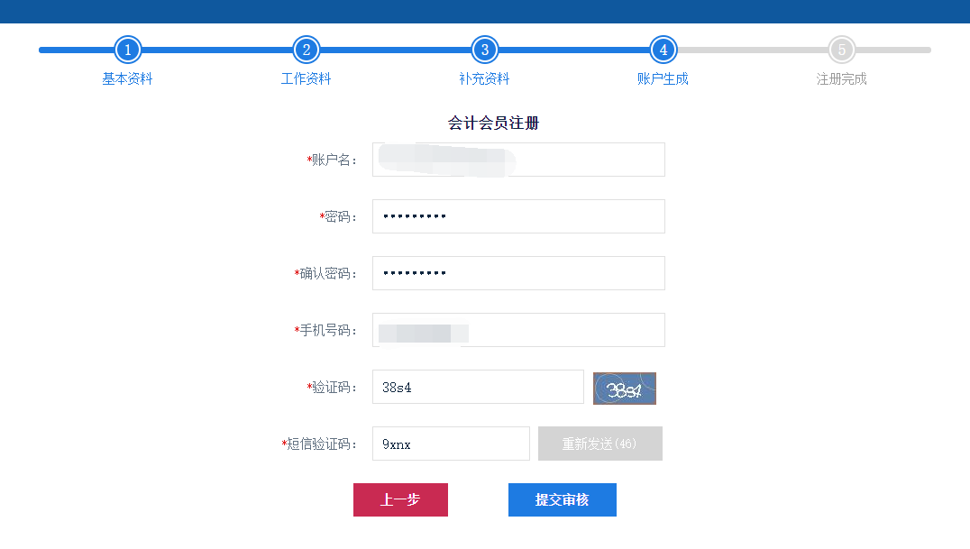
- 注册完成并登陆系统
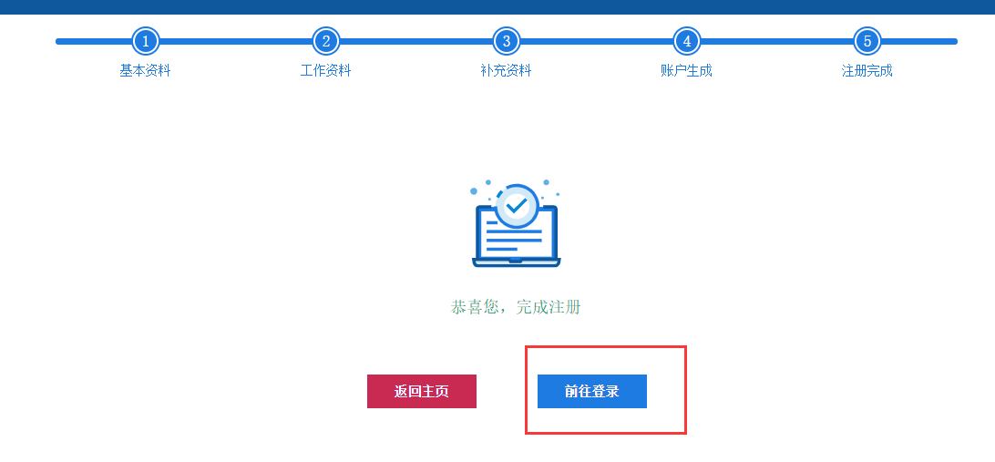

二、资料审查
1.注册并登陆成功后，在页面中部找到XXXX年度全国会计专业技术高级资格考试，点击【开始报名】按钮，或者点击导航处的【会计考试】，进入高级报名资料填报界面。
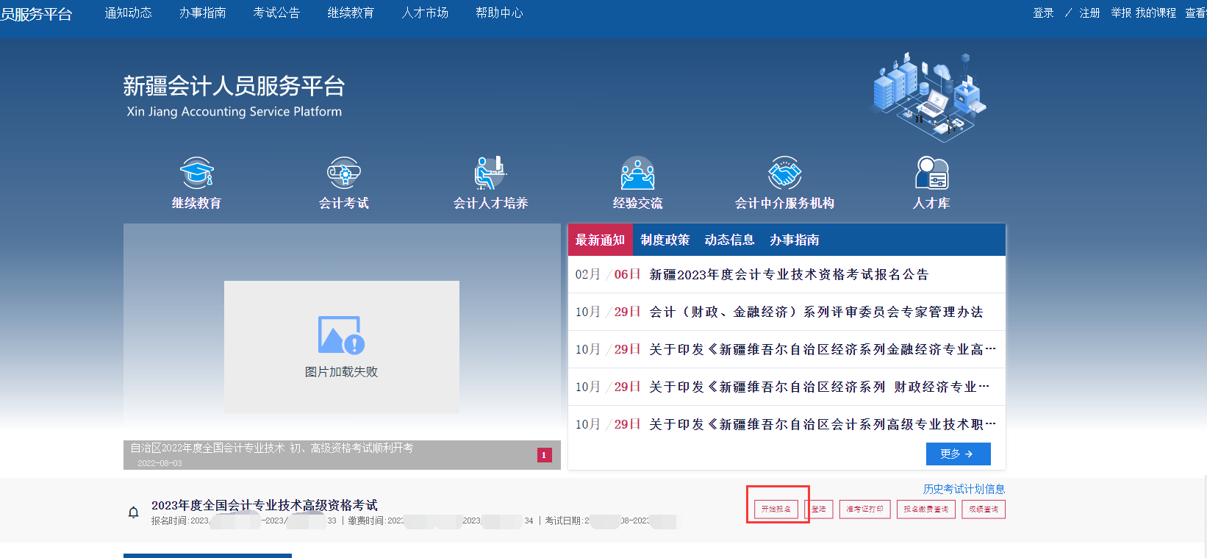
2.参照高级考试报考要求，如实填写学历、中级职称等信息，并上传相应证明材料，如学历证书扫描件、中级职称扫描件等。填写完成后点击【下一步】按钮。
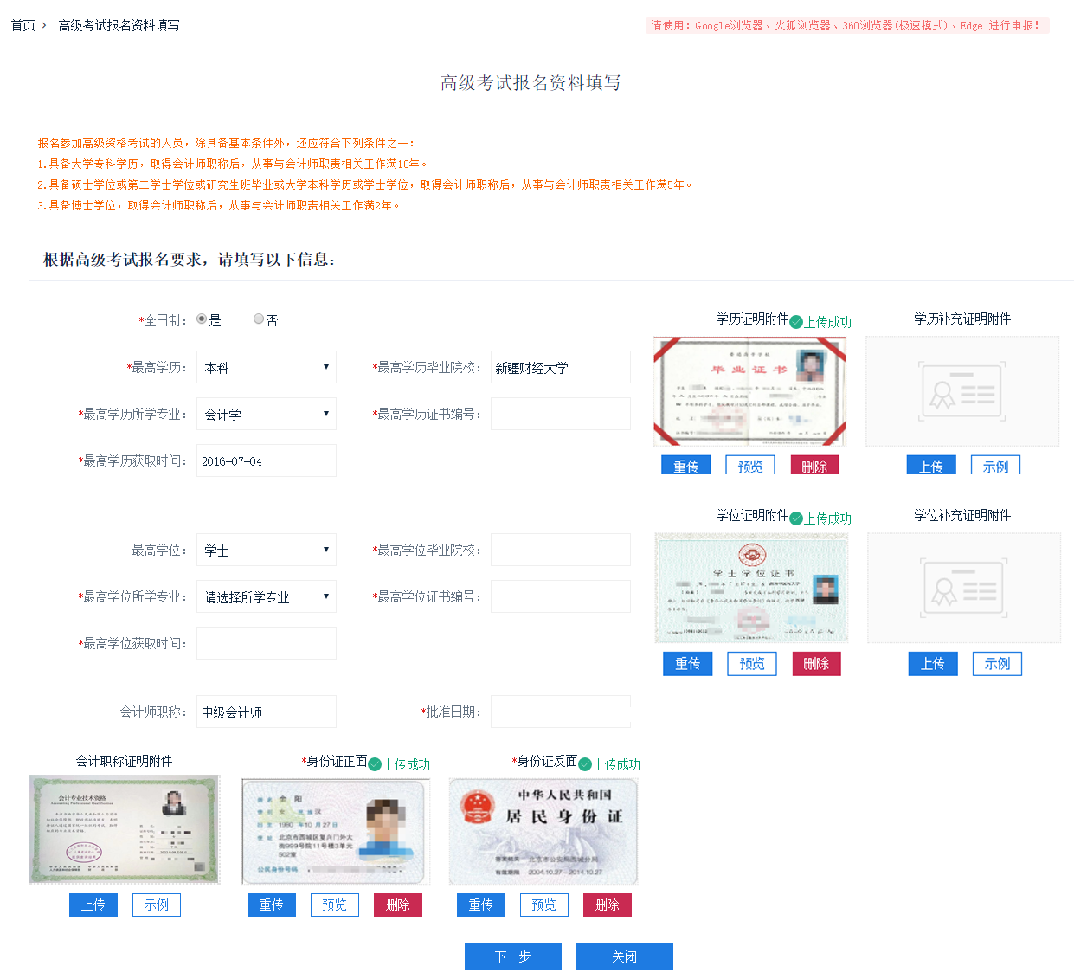
3.若学历、学位、中级职称及工作年限满足高级考试报名条件，则进入高级考试报名资料填写页面，如实填写全国报名所需的基本信息、职称信息，填写完成后点击【提交审核】按钮。
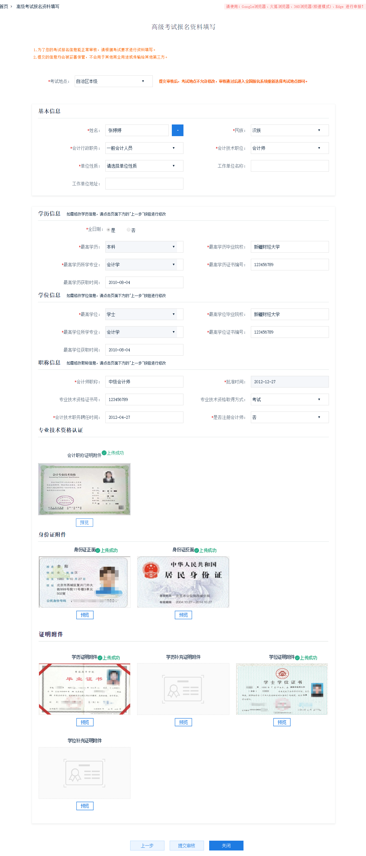
4.等资料审核通过后，回到主页，点击【开始报名】按钮，跳转至财政全国会计专业技术资格考试网上报名系统进行注册、报名。

三、前往全国会计专业技术资格考试网报名
1.注册/登陆
如已再全国报名系统注册过用户则直接进行登陆报名，若为新用户则先注册帐号，注册流程可以在下图网站下载【操作说明】，按照说明进行注册。
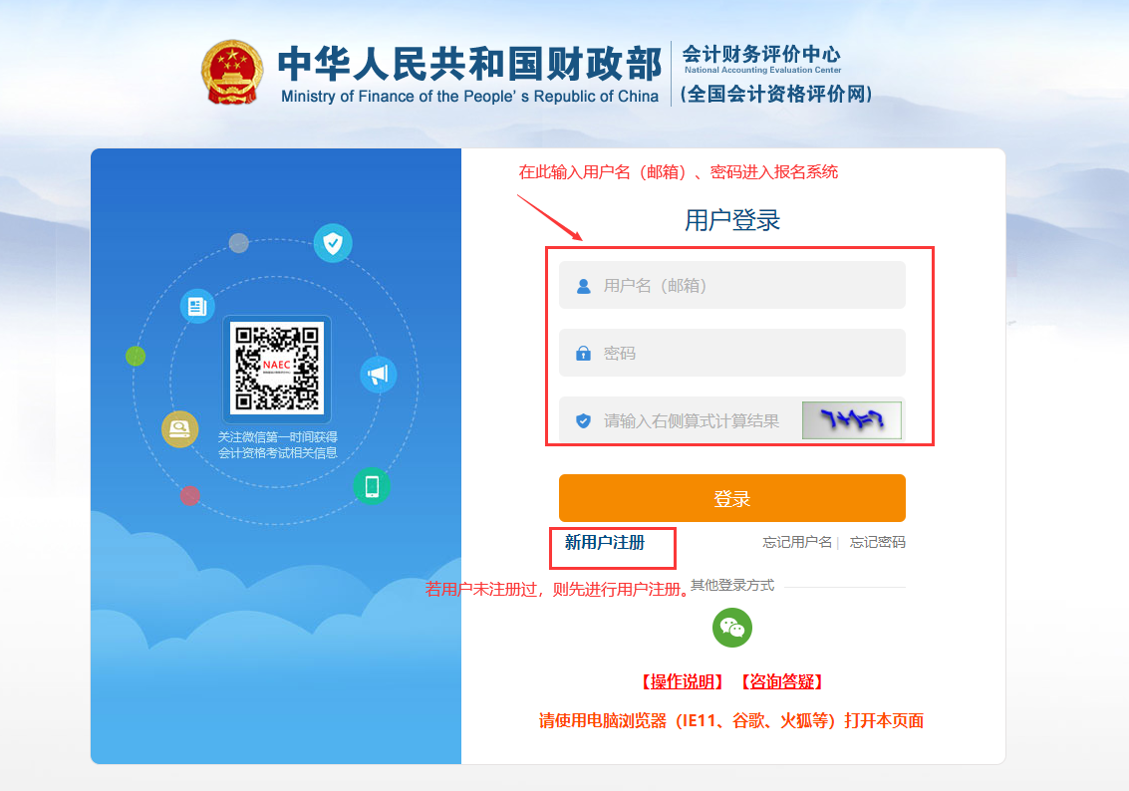
2.登录成功后，选择报考省份【新疆】，并点击下一步
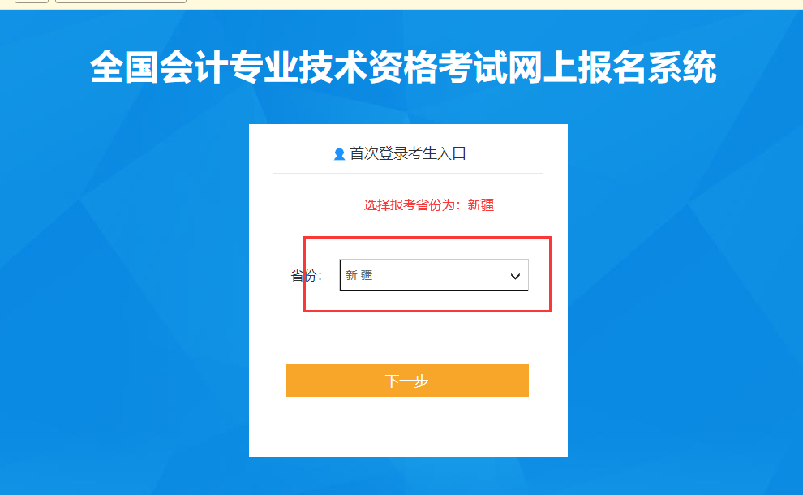

3.确认报名信息和报考级别，点击【下一步】
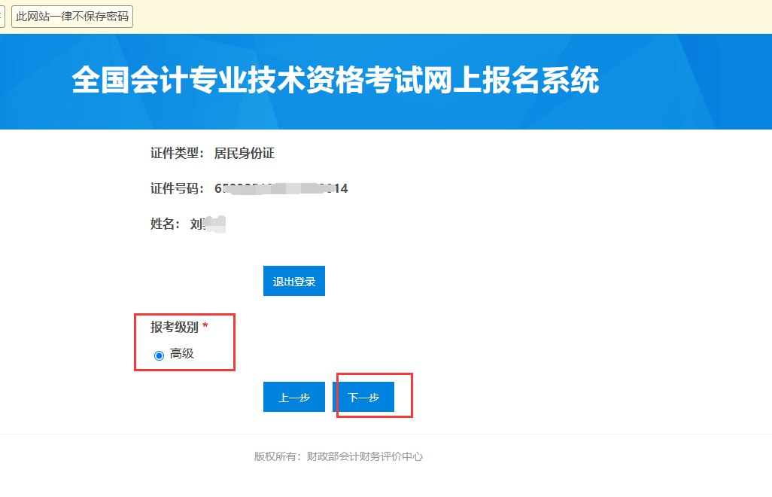
4.按照此文档流程进行报名的，已经新疆会计人员服务平台填写了完整的报名资料并通过审核了，则在下图页面补充通讯地址、联系方式、照片等其他报名信息，并点击下一步进行缴费。
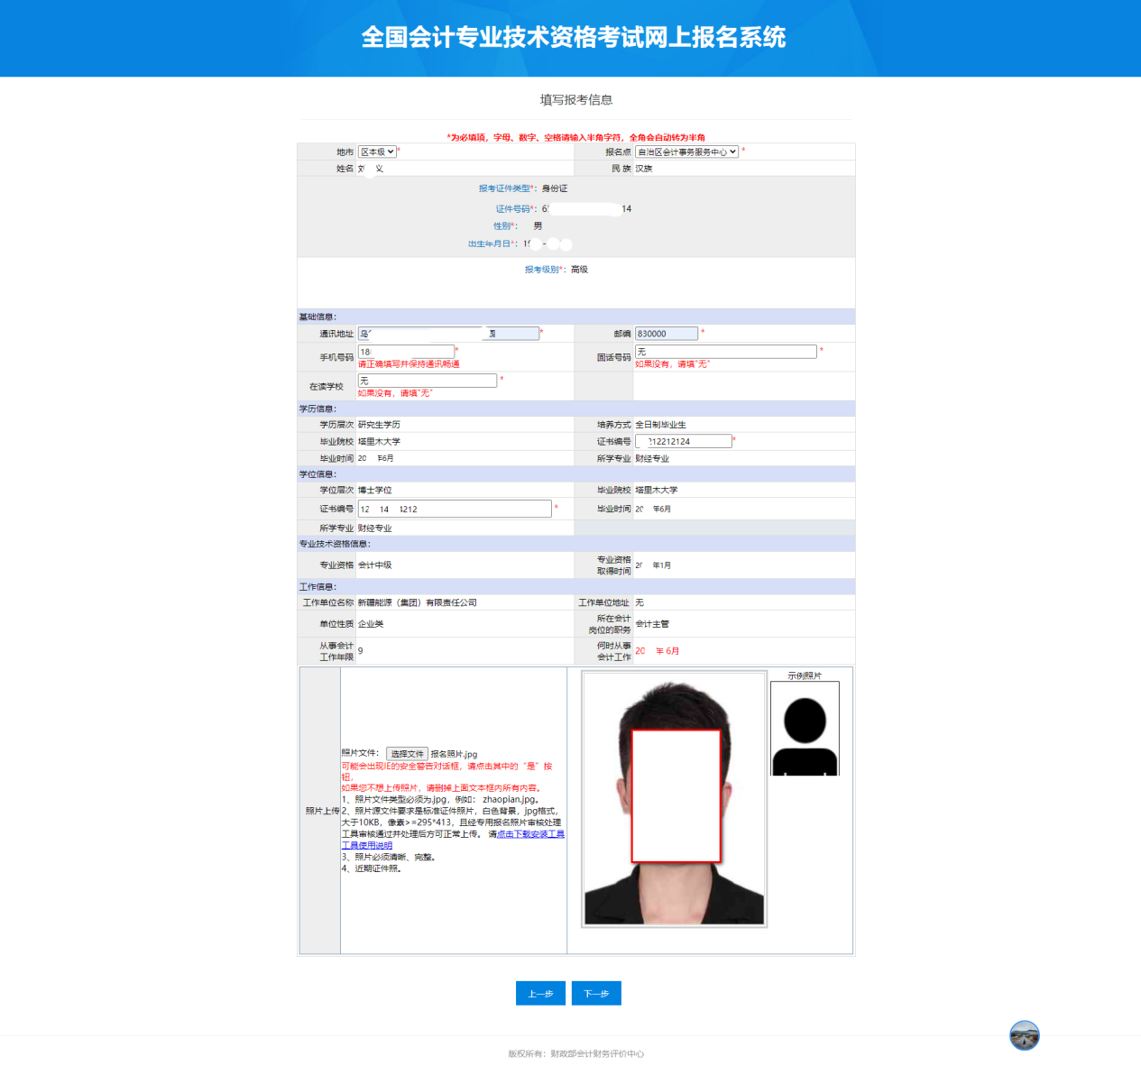

四、缴费
1.在填写完报名表后点击下一步进入下图页面，确认报名费用，输入验证码并点击【下一步】。
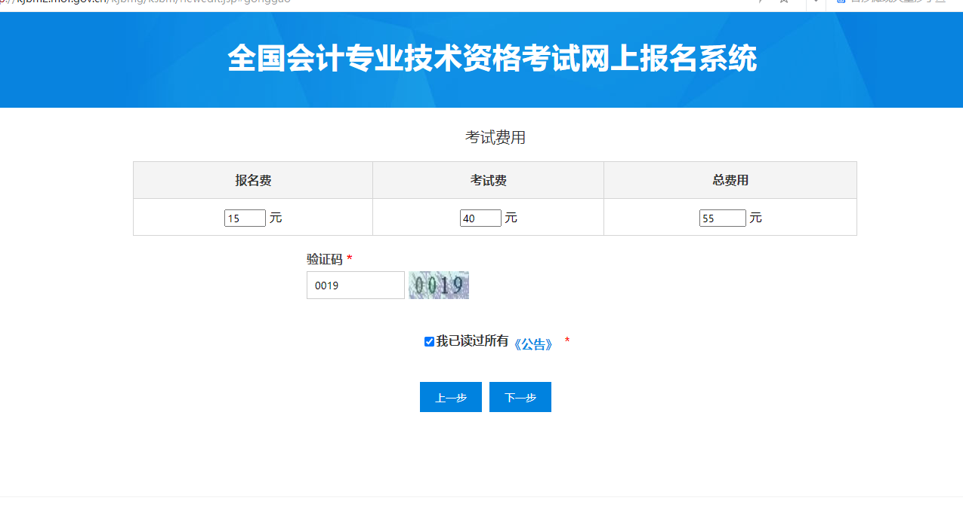
2.下一步是问卷调查，是否已购买辅导材料，可以根据实际情况进行选择后点【提交】。

3.点击【网上交费】按钮进行高级考试报名缴费，缴费成功后才能报名成功。
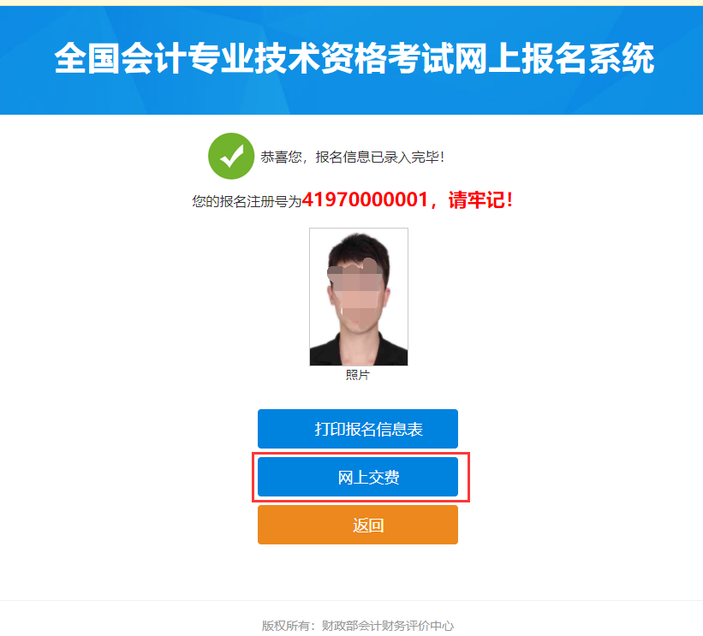
4.点击【网上】缴费后，跳转到下图界面，点击【生成订单】
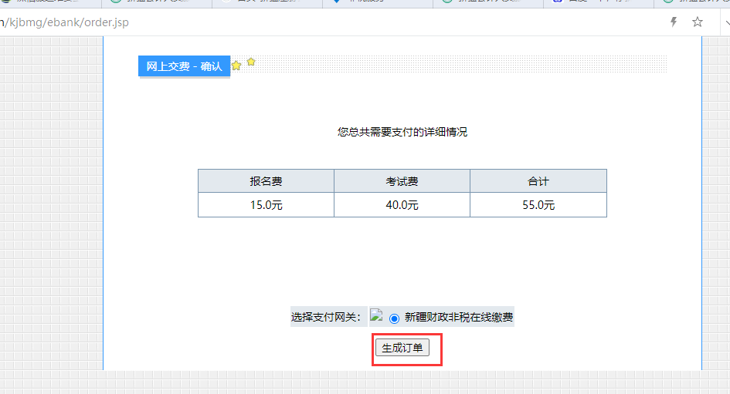

5.确认订单信息并缴费：
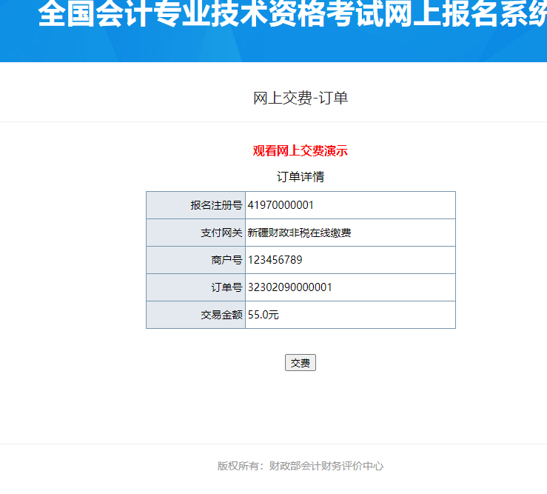

6.选择一家银行并点击【提交】按钮进行网上缴费。
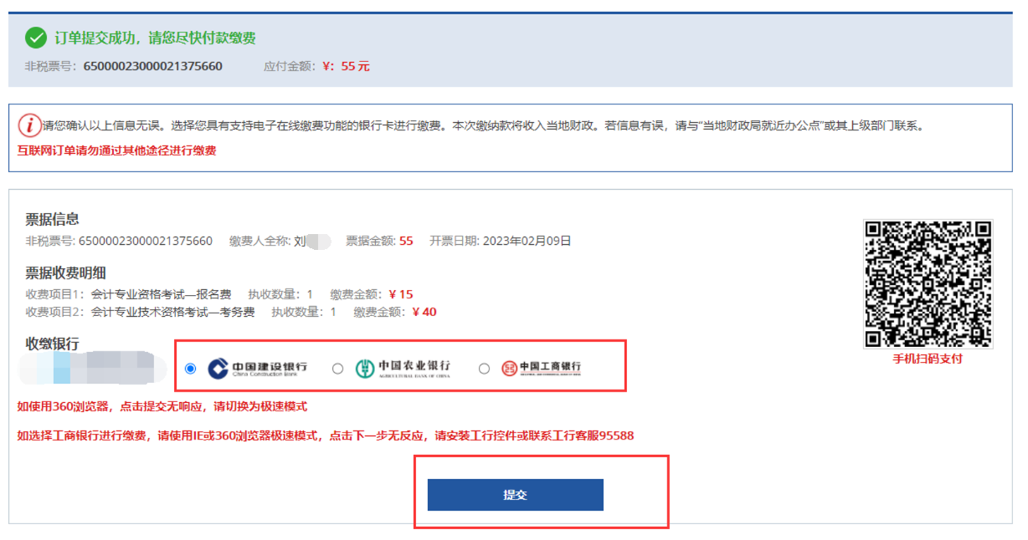
1）中国建设银行支付：可以选择使用建行APP扫码支付，或者选择输入银行卡卡号进行支付
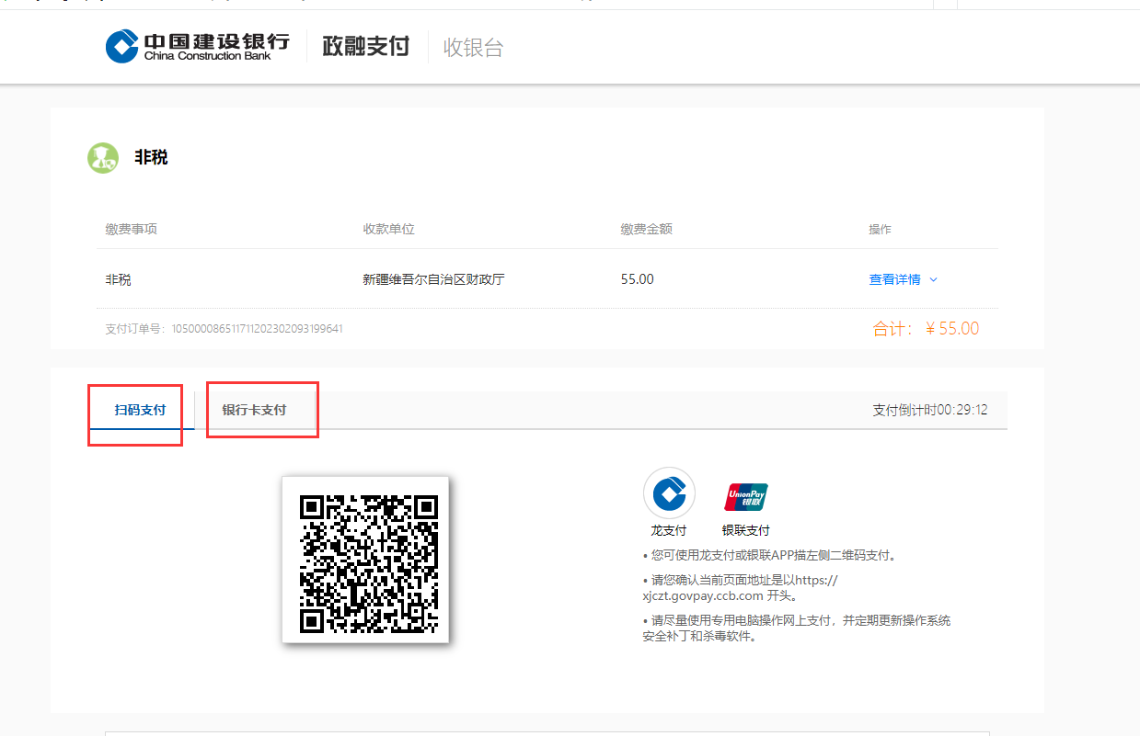

2）中国农业银行支付：可以选择使用农行APP或银行卡号进行支付
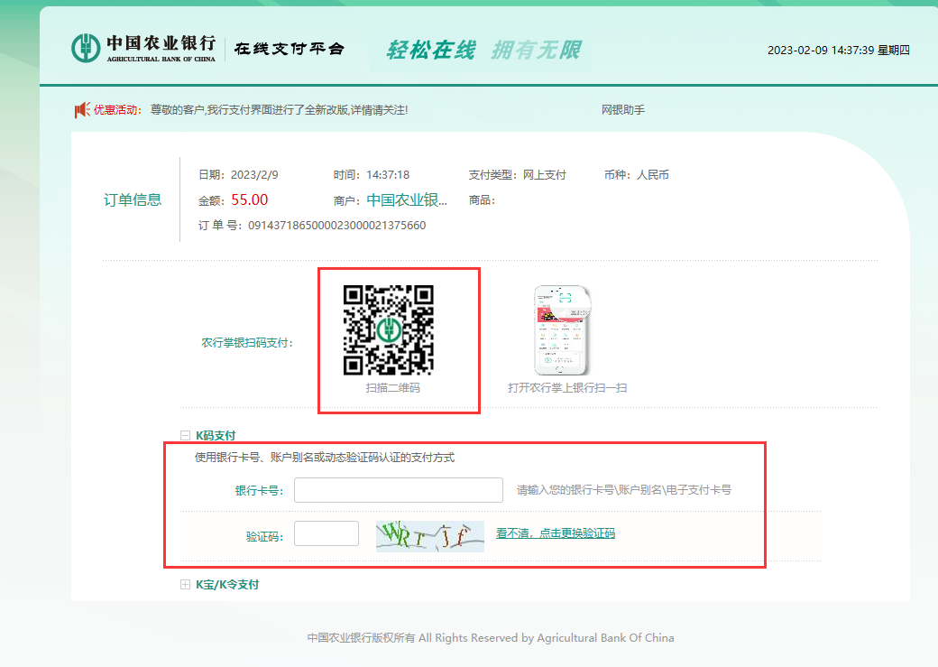
3）中国工商银行缴费：可以选择使用预留手机号+卡号后6位方式或者U盾等其他方式进行支付。
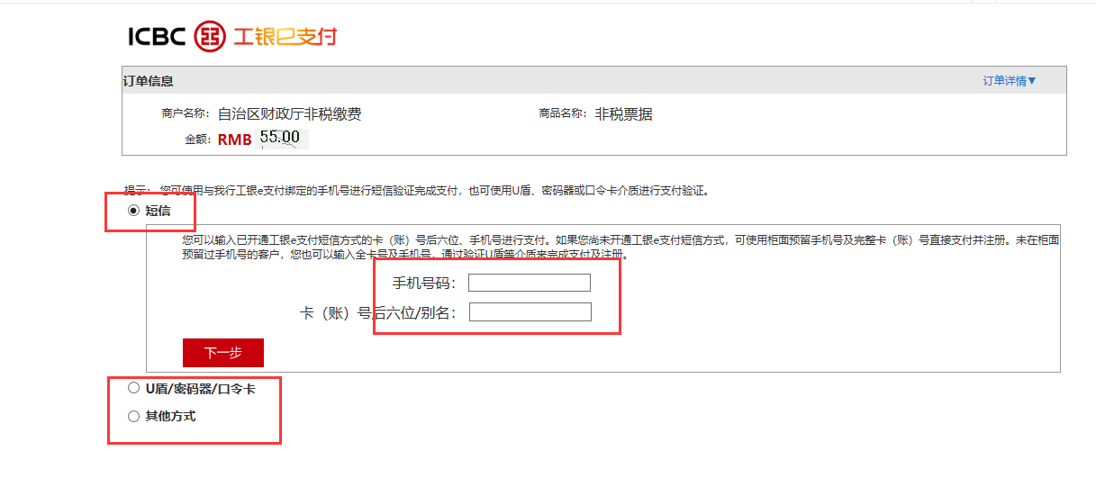

五、完成报名
1.缴费完成后，可再次点击【网上缴费】按钮确认缴费是否成功，若提示报名成功，则无需再缴费。若未提示报名成功但是已完成付款，请耐心等待1-2小时等待缴费结果展示，不要重复付款。报名、缴费成功如下图所示：
